Ақпарат
Кітап – адамзат баласының баға жетпес асыл құндылығы. Білім мен мәдениеттің
биік белестеріне жетелейтін – тәрбие құралы. Мақсаты: Оқушылардың кітап оқуға
деген қызығушылықтарын
қалыптастыру,кітап оқуға ынтасын арттыру, көпшілік алдында өз ойын еркін
жеткізуге, тіл байлығын арттыруға ықпал ету. Кітаптың адам өміріндегі маңызын
түсіндіру.
06.02.2023 жылы «Көп балалы және аз қамтамасыз етілген отбасылардың
балаларына арналған мектеп-интернаты» КММ- де саптық жиында өткен
аптадағы спорттық іс-шараны қорытындылап, «Оқуға құштар бол!» атты
апталылығының ашылу салтанаты өтті Жас Ұлан ұйымының мүшелері кітап
оқуға насихаттау жүргізді. «Оқуға құштар бол!» стенді ілініп, аптаның жоспары
және мақсаты таныстырылып өтті.
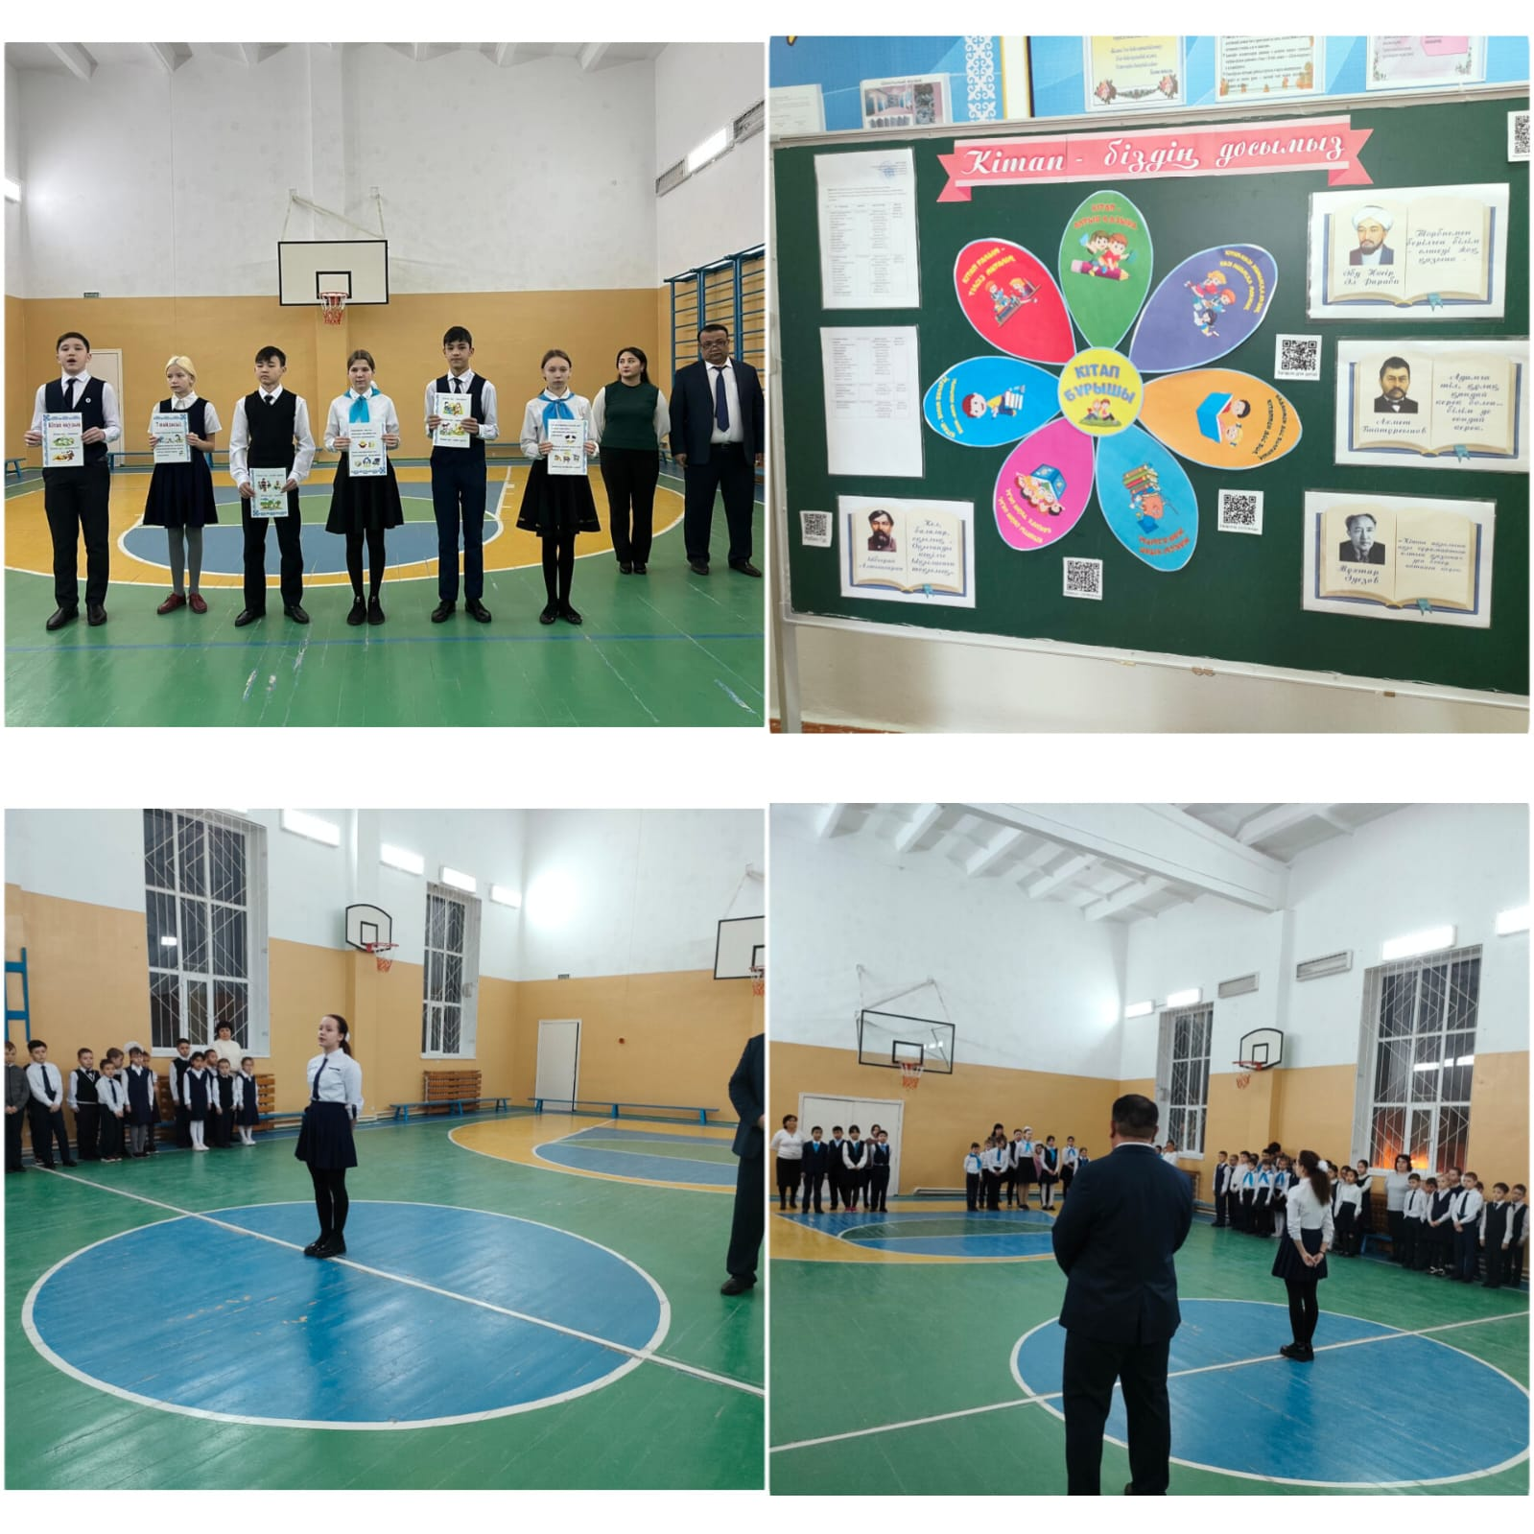
06.02.2023 жылы «Көп балалы және аз қамтамасыз етілген отбасылардың балаларына арналған мектеп-интернаты» КММ де Оқуға құштар мектеп» жобасы аясында аға тәлімгер Асылхан П.Е. және ақпарат фракциясы Қуатқызы А. «Үзілісте кітап оқиық» атты үзіліс уақытында кітап оқуға шақырды. #оқуғақұштармектеп#kopd_mon_rk#ogu_agarty_ministirligi#КООБтәрбие#балқашқаласыбілімбөлімі#uo_krg.#самоуправление#оқушылар.
